**EXAMEN SISTEMAS DE INFORMACION PARA LA DIRECCION ESTRATEGICA 23-24**

Paloma Pérez de Madrid Laguna

**Ejercicio1 PREGUNTAS CORTAS (1 PTO)(0,2 acierto; -0,2 fallo)**

Verdadero/falso

1. Los sistemas decisionales o BI buscan presentar la información lo mas clara y sencilla posible para tomar rápidamente las decisiones correctas VERDADERO
2. Las BD OLAP significa Online Analytic Program FALSO
3. Las bases de datos OLAP permiten leer y borrar registros. FALSO
4. Los procesos KDD significa Knowledge Discovery in Database. VERDADERO
5. Los indicadores de un cuadro de mando deben ser especifico, alcanzable, medible, realista y para un periodo de tiempo. VERDADERO

**Ejercicio2 TEMA (6 Ptos)**

**la empresa “Northwind”**

**1.-Justifica si son necesarios los objetivos para el cuadro de mando(1PTO)** 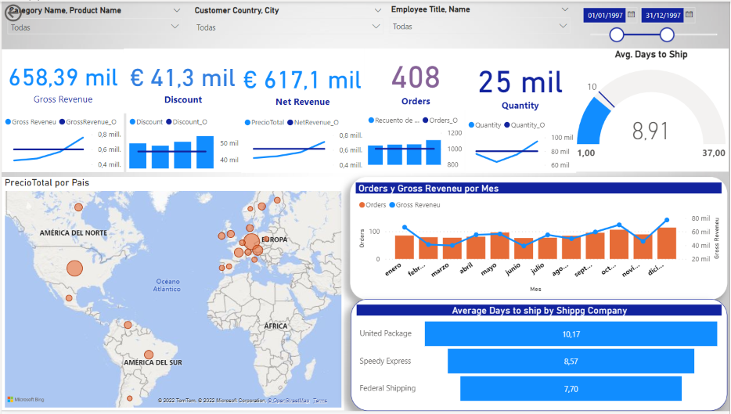

Sí, el cuadro de mando representa una vista general de la empresa para el director. En el mapa ofrece una visión global de donde ha generado más ingresos, lo que le puede ayudar en la toma de decisiones para crear ofertas, atraer clientes, … Por otro lado, tenemos una tabla con la media de días que tarda cada empresa de envío en enviar un paquete, lo que puede hacer que las decisiones para las futuras contrataciones de empresa de envíos se tomen de una forma más correcta (Por ejemplo, para una futura expansión, contrataría a Federal Shipping por su rapidez de entrega). Además nos ofrece un gráfico donde nos muestra el beneficio bruto respecto al número de pedidos por cada mes, lo que facilita una visión general de cuanto dinero se mueve respecto al número de pedidos. Para finalizar, no solo nos ofrece unos filtros en la parte superior sino que además nos ofrece KPIs clave como el beneficio bruto conseguido respecto al objetivo, el descuento, el beneficio neto, …

Todas estas gráficas e indicadores dan una visión general del negocio desde los distintos puntos de vista.

**2.-Explica que es ETL (extraccion, transformación y carga) (1PTO)**

Es un proceso de obtención de datos que consta de tres fases:

1. Extraer los datos (pueden ser de múltiples fuentes)
2. Transformar esos datos (Limpiar , depurar, convertir los datos a un formato adecuado, …)
3. Cargar los datos

Es un proceso muy utilizado para cargar datos a una Base de Datos relacional donde dichos datos deben ser estructurados al formato de la base de datos antes de ser cargados.

El objetivo es centralizar los datos dispersos, mejorar su calidad y facilita rsu análisis, proporcionando información valiosa para la toma de decisiones. Las herramientas ETL automatizan estas tareas, mejorando la eficiencia operativa. ETL es fundamental para integrar y preparar datos de manera efectiva, transformando datos crudos en insights útiles.

**3.-Realiza la siguiente página Por cada gráfico completado correctamente es un punto**

**NOTA. Envía el archivos de Power BI, Copia de pantalla y si puedes publícalo en una pagina web**

El archivo se llama: Examen_PalomaPerezdeMadridLaguna.pbix

**Ejercicio3 EJERCICIO BC (3 PTOS)**

La empresa NUDE PROJECT SL dedicada a la venta de sudaderas para jóvenes a través de internet.

La aplicación permite a los usuarios finales realizar el pedido de la ropa que necesitan a partir de las fotos y descripción del producto

El cliente no puede devolver los artículos una vez abiertos porque no pueden ser de nuevo vendidos. Si puede devolverlo sino lo ha abierto.

La empresa ha desarrollado un servicio de venta con financiación que le permite comprar los artículos con un pago mensual y 24 meses para pagar la cuota.

Para el director de informática cuenta con los procesos que se tienen que revisar, el coste de los empleados y un jefe de proyecto externo necesita hacer el business case al director general con los siguientes epígrafes:

1. Objetivos del proyecto.
2. Organigrama del proyecto.
3. Modelo de toma de decisiones del proyecto.
4. Planning
5. Coste.

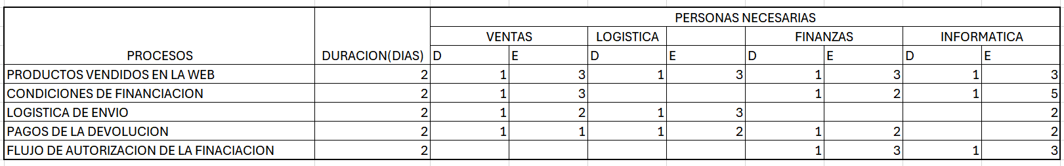

Los sueldos son los siguientes:

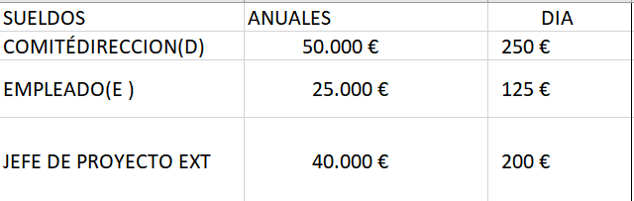

El organigrama de la empresa es.



Archivos:

* nudeproject.pod
* NudeProject_BusinessCase.pptx